**Zasada działania czujnika zużycia klocków hamulcowych**

**W tym artykule dowiesz się jak działa czujnik zużycia klocków hamulcowych.**

Klocki hamulcowe bardzo szybko się eksploatują. Z każdym hamowaniem trochę się wycierają i tracą ułamek swojej efektywności. Po dłuższym czasie klocki hamulcowe są tak starte, że hamowanie samochodem staje się zbyt długie, a przez co niebezpieczne. O konieczności wymiany klocków hamulcowych poinformuje cię czujnik zużycia klocków hamulcowych.

**Jak działa czujnik zużycia klocków hamulcowych?**

Czujniki elektroniczne składają się z małej pętli z drutu przez, którą przepływa słaby prąd. Gdy czujniki zużywają się podczas jazdy i hamowania pętla ta zostaje odsłonięta i zaczyna dotykać tarczy dzięki czemu może on poinformować kierowcę o tym, że należy wymienić klocki hamulcowe w samochodzie. Robi to poprzez zaświecenie kontrolki na tablicy rozdzielczej, która informuje kierowcę o konieczności wymiany klocków hamulcowych.

Działanie nowszych technologicznie [czujników zużycia klocków hamulcowych](https://ebcbrakes.pl/pl/blog/artykul/zasada-dzialania-czujnika-zuzycia-klockow-hamulcowych) pozwala również na dokładne określenie stanu technicznego oraz zużycia klocków. Są to tak zwane czujniki dwuetapowe i posiadają dwa obwody rezystora biegnące równolegle obok siebie na różnych wysokościach w obudowie czujnika. Kiedy pierwszy obwód zostanie już zerwany system oblicza przebieg potrzebny do zerwania kolejnej pętli. Dzięki temu nowsze czujniki pozwalają na dokładne określenie pozostałego przebiegu przed koniecznością wymiany klocków.

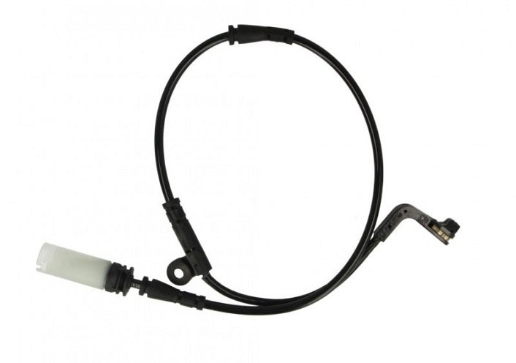

**Jak dbać o stan klocków hamulcowych.**

Jedną rzeczą jest wiedzieć **jak działa czujnik zużycia klocków hamulcowych**, a drugą jest wiedzieć jak dbać o to, aby jak najwolniej ulegały one zniszczeniu. Pierwszą i najważniejszą rzeczą jest ograniczenie, a najlepiej całkowite wyeliminowanie gwałtownego zatrzymywania się. Większy nacisk i tarcie zwiększa zużycie klocków hamulcowych. Drugą rzeczą jest to, aby jak najczęściej hamować samym silnikiem.